大庆市社会资源电子卖场及
服务工程超市

供应商操作手册

目录
一、 供应商登录 3
1.1商城端登录入口 3
1.2账号注册 4
1.3 供应商入驻 5
二、发布商品 6
2.1商品分类 6
2.2商品发布 6
2.3.1商品预览 7
2.3.2放入仓库 8
2.3.3立即发布商品 8
2.4查看商品仓库 9
2.4.1商品仓库编辑商品 10
三、发布服务 10
3.1服务分类 10
3.2服务发布 11
3.3.1服务预览 11
3.3.2放入仓库 12
3.3.3立即发布服务 12
3.4查看商品仓库 12
3.4.1商品仓库编辑服务 13
四、将商品、服务导入协议 14
4.1协议商品、服务配置 14
4.1.1【协议商品配置】--商品、服务导入 14
4.1.2【协议商品配置】--商品、服务查询 15
五、商品管理 16
5.1上架商品、服务 16
5.2商品、服务下架 17
5.2.1协议商品、服务单个下架 17
5.2.2商品仓库下架商品、服务 18
5.3商品、服务删除 18
5.3.1商品仓库删除单个商品、服务 18
5.3.2商品仓库批量删除商品、服务 19
5.4商品回收站 19
5.4.1重新发布商品、服务 19
5.4.2回收站商品、服务编辑 20
六、订单模块 20
6.1订单 20
6.2售后单 22
七、寻源中心 24
7.1询比价 24
7.1.1询比价 24
7.2 竞价 26
7.2.1竞价 26

供应商登录

1.1商城端登录入口
供应商输入账号、密码登录，登录供应商平台。
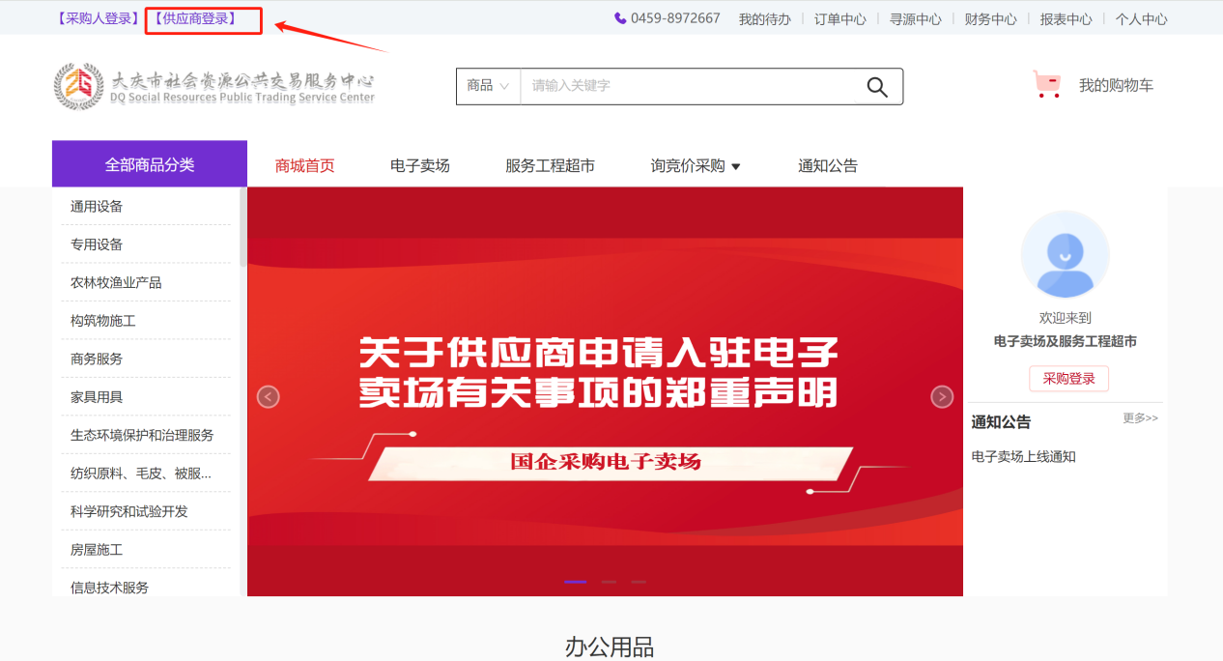
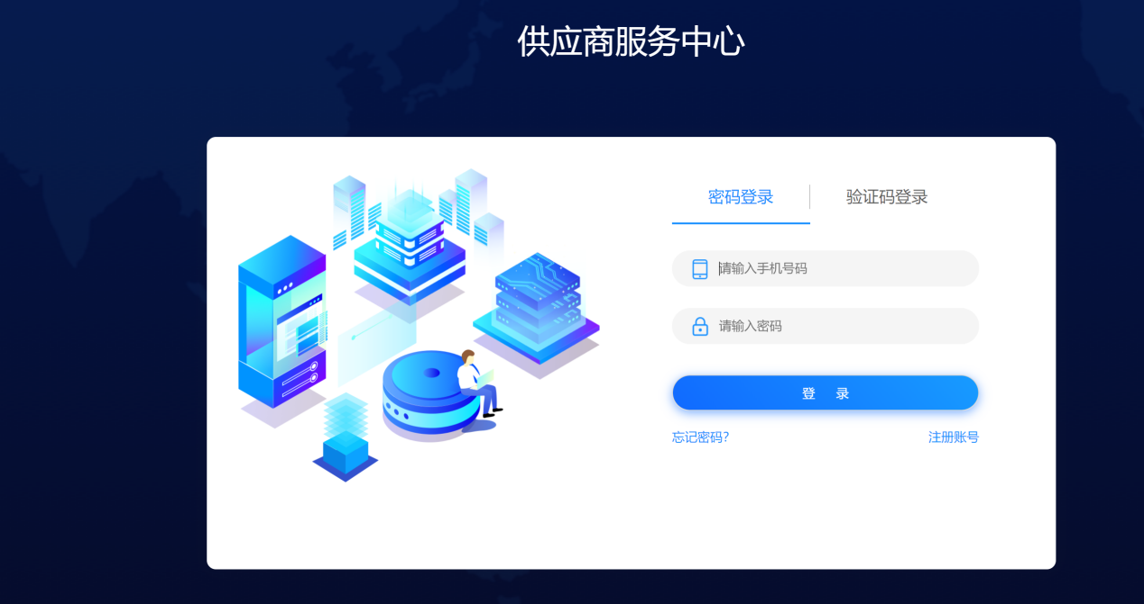

1.2账号注册
进入供应商服务中心后，点击右下角“注册账号”，并维护相关信息。
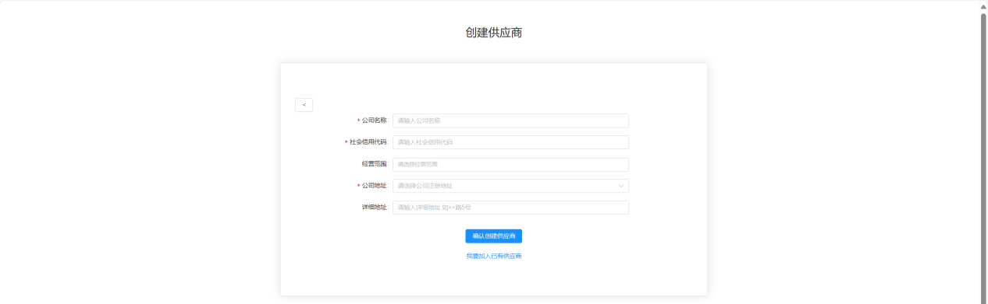

1.3 供应商入驻
注册后，供应商需要进行供应商入驻。登录系统后点击销售中心-入驻管理-供应商入驻，点击申请入驻。
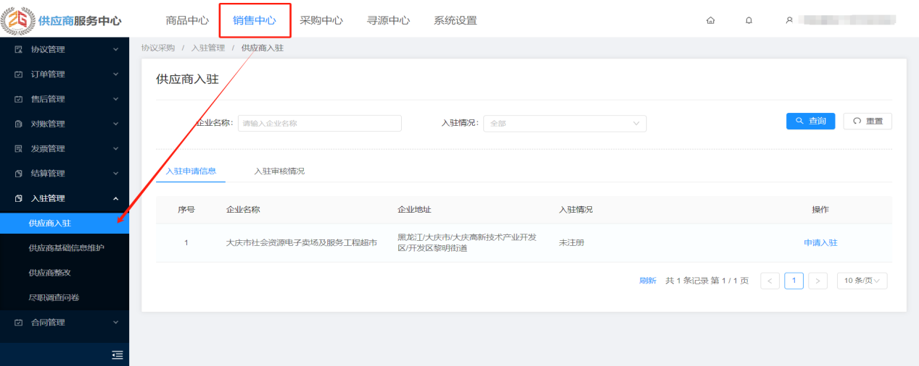
维护基本信息后，可进行暂存或者提交。(必填项为必须填写，请供应商维护好必填项后在进行提交)
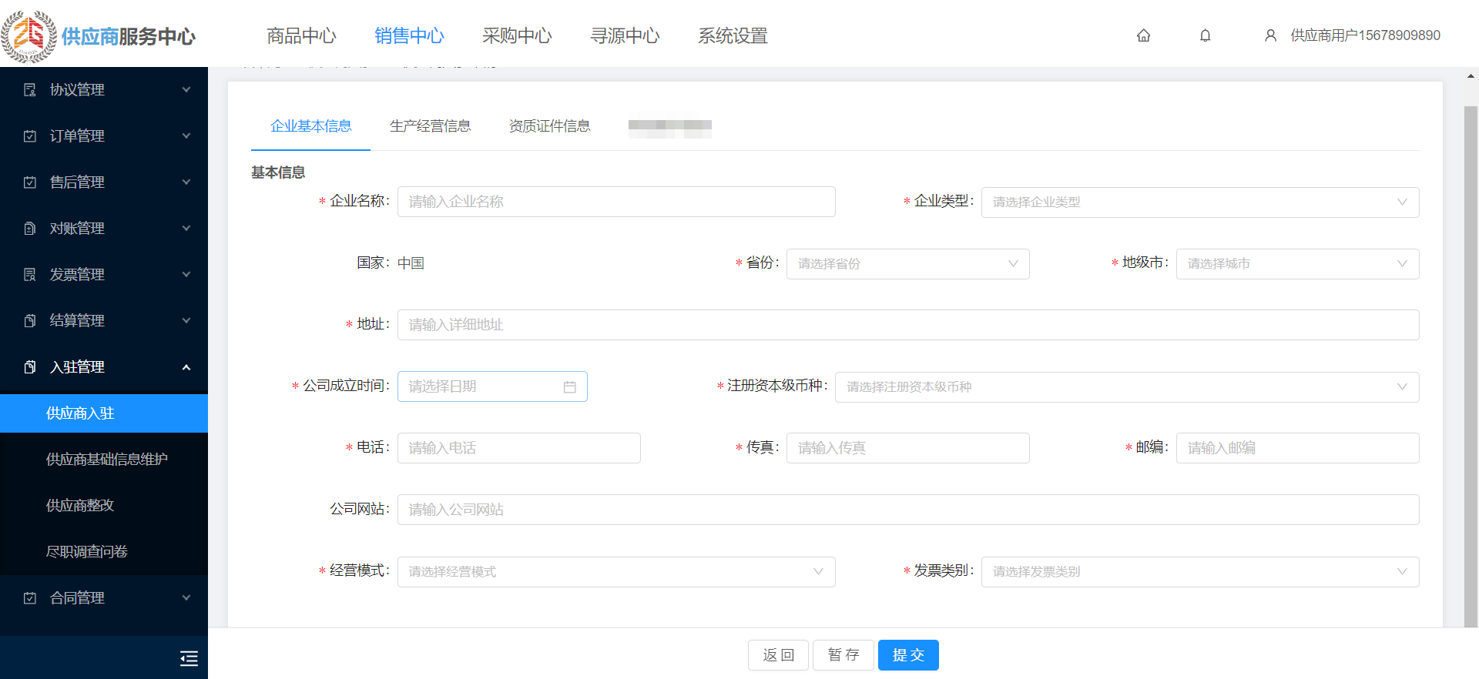
注：供应商提交信息后，由商城运营人员进行审核，审核通过后，运营人员会根据供应商建立协议，协议生成后供应商才可上架商品。

二、发布商品

2.1商品分类
商品中心--商品分类--维护商品分类
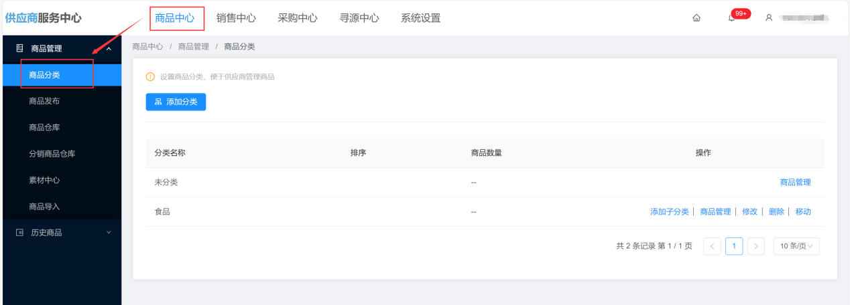

2.2商品发布
商品中心--商品发布--选择商品类型，编写商品信息
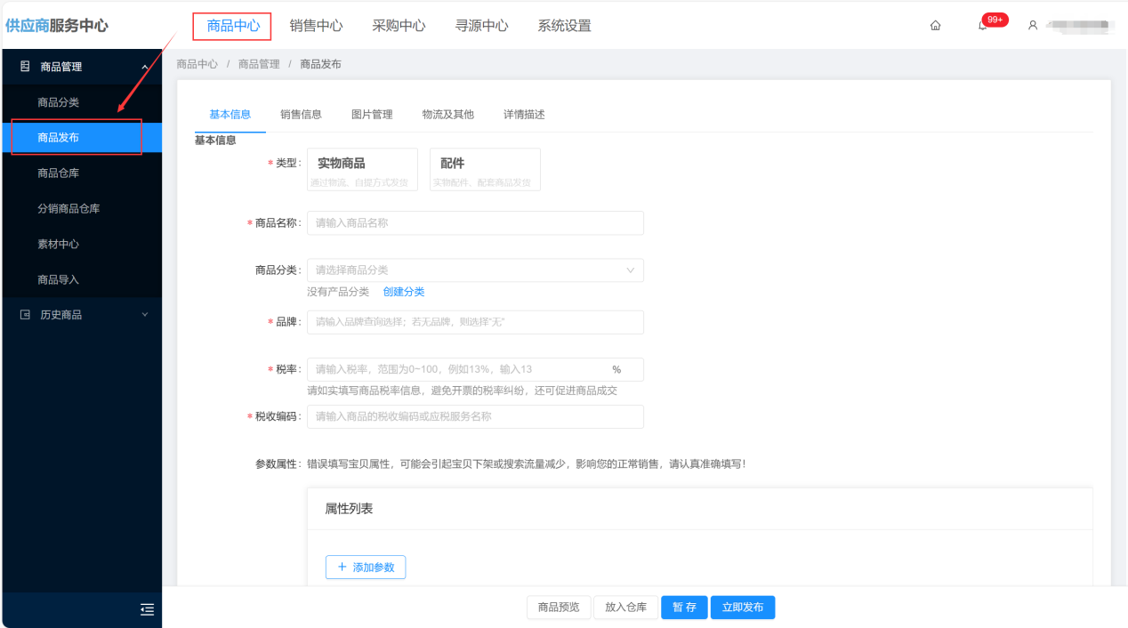

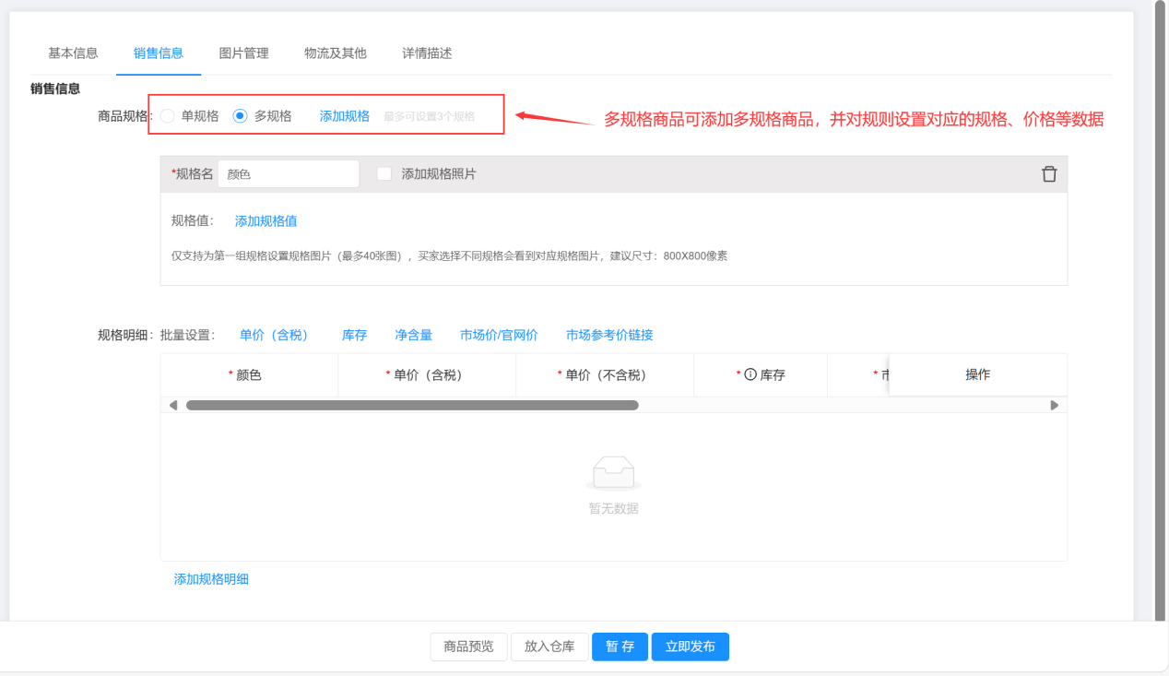

2.3.1商品预览
如点击底部商品预览，可预览商品在客户端的展示情况
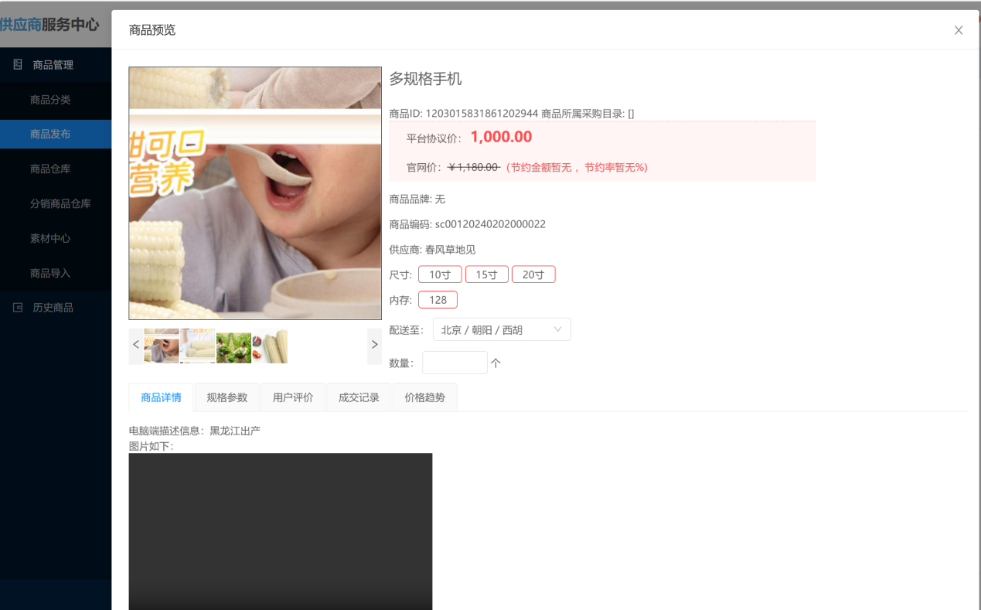

2.3.2放入仓库
如点击底部--放入仓库，页面跳回选择类目页，而商品则放入到了仓库中，状态为已下架，此种状态商品后续还可以编辑
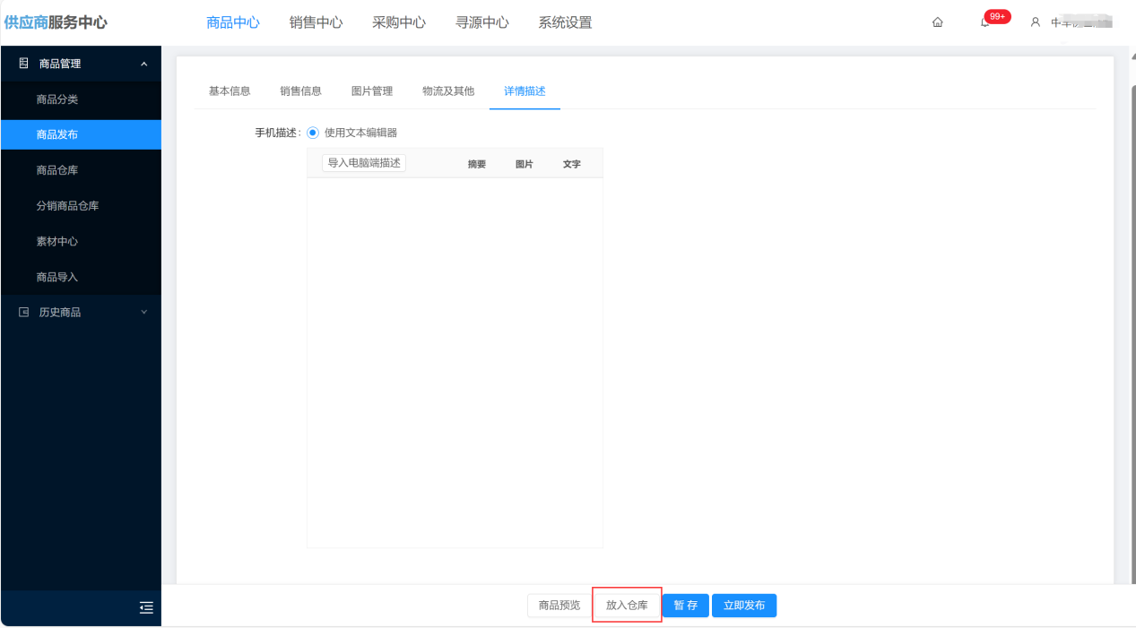

2.3.3立即发布商品
如点击底部--立即发布，页面跳会选择类目页，而商品则进入仓库，状态为销售中（即在协议中可以导入该商品）
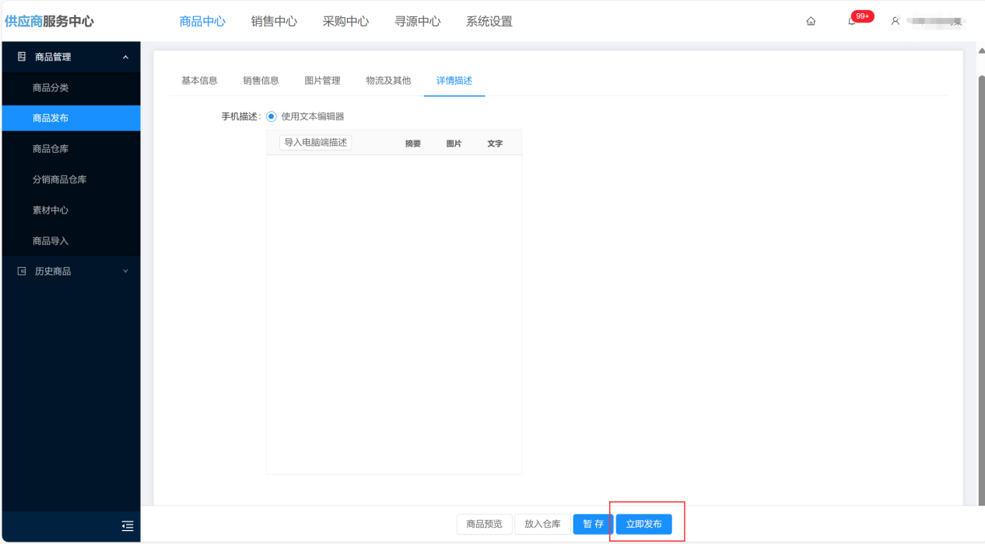

2.4查看商品仓库
可查看刚才发布的商品规格等信息，且能够对商品进行相应操作
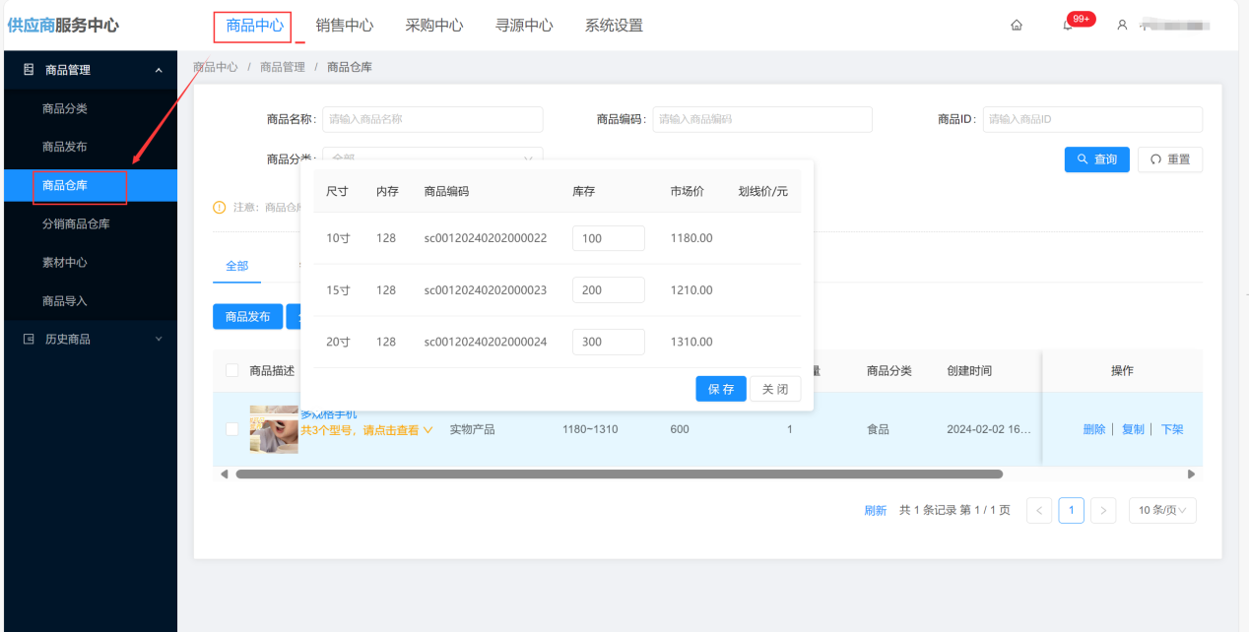

2.4.1商品仓库编辑商品
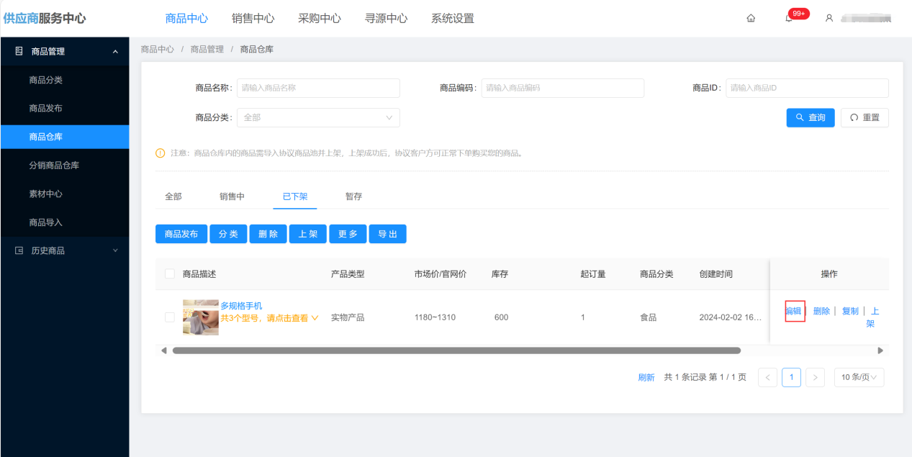
点击【编辑】按钮后进入到如下页面，该页面会将原来商品的相关内容带入，用户可自行修改，再选择放入仓库或者立即发布。
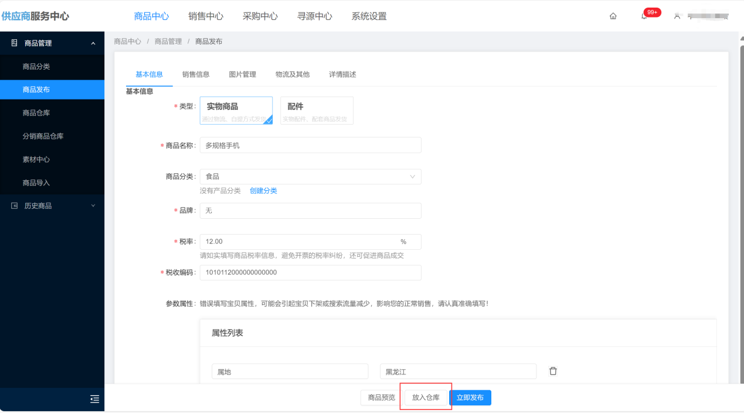

三、发布服务
注：上架服务与上架商品操作步骤一致，填写内容也一致，如有些内容不符合也需要按照正常必填项填写，按照正常上架商品步骤上架服务！

3.1服务分类
商品中心--商品分类--维护服务分类

3.2服务发布
商品中心--商品发布--选择类型，编写服务信息（选择实物商品即可）

3.3.1服务预览
如点击底部商品预览，可预览服务在客户端的展示情况
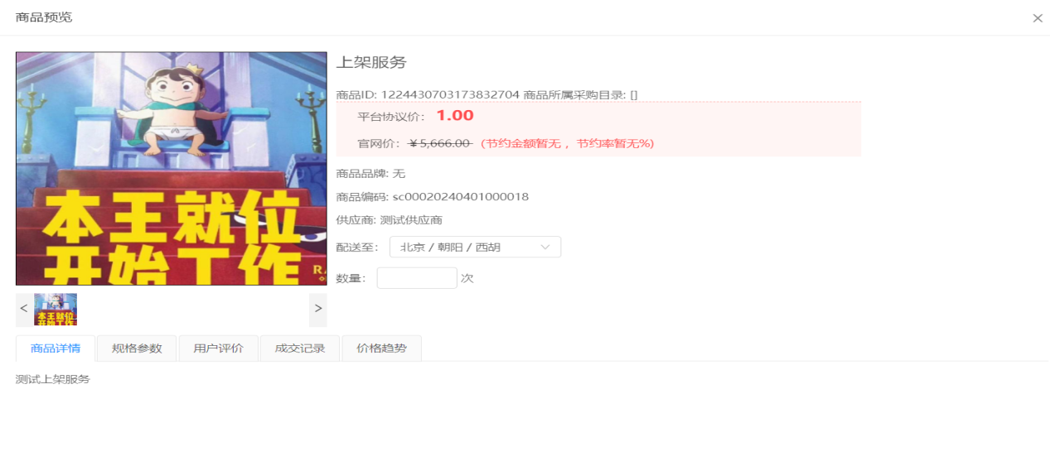

3.3.2放入仓库
如点击底部--放入仓库，页面跳回选择类目页，而服务则放入到了仓库中，状态为已下架，此种状态服务后续还可以编辑

3.3.3立即发布服务
如点击底部--立即发布，页面跳会选择类目页，而服务则进入仓库，状态为销售中（即在协议中可以导入该商品）

3.4查看商品仓库
可查看刚才发布的服务等信息，且能够对服务进行相应操作
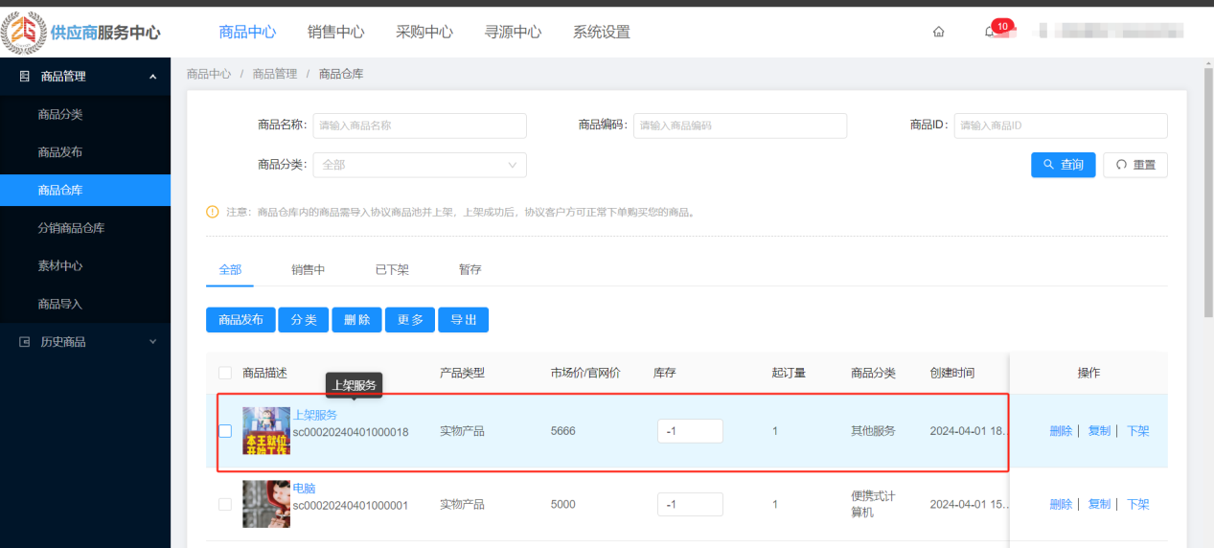

3.4.1商品仓库编辑服务
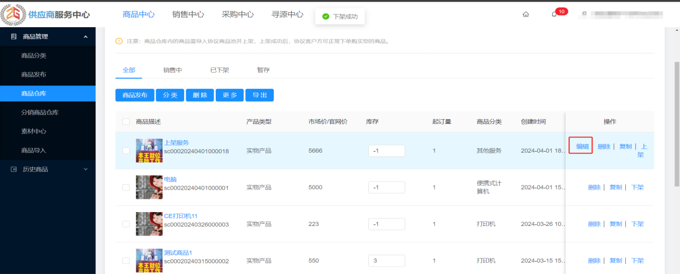
点击【编辑】按钮后进入到如下页面，该页面会将原来服务的相关内容带入，用户可自行修改，再选择放入仓库或者立即发布。

四、将商品、服务导入协议

4.1协议商品、服务配置
协议采购--协议管理--协议商品配置--在当前页面会展示供应商的全部协议，选择某个要上架商品、服务的协议，点击【协议商品配置】（注：此协议根据运营中心创建生成，协议管理中存在协议即供应商可上架商品、服务）
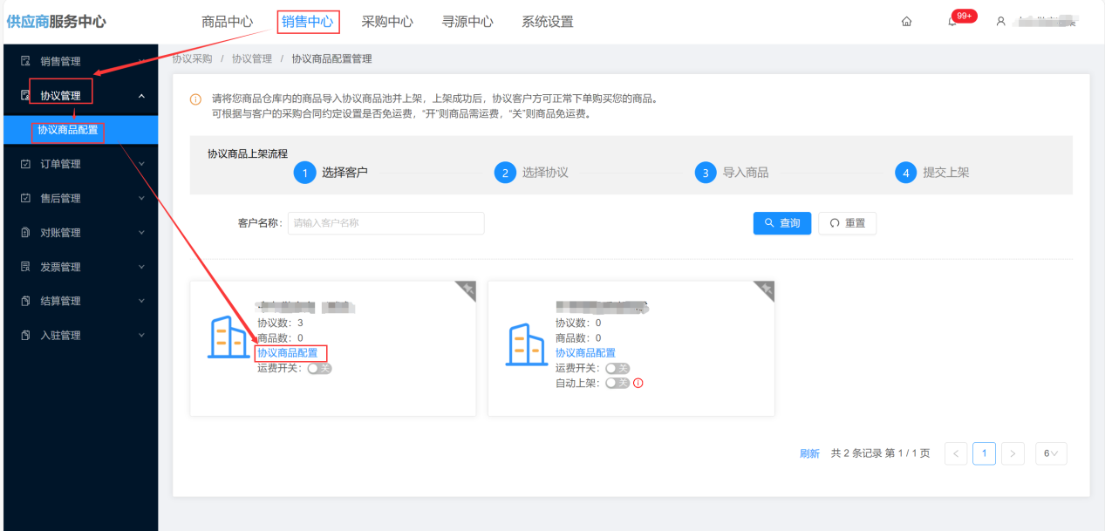

4.1.1【协议商品配置】--商品、服务导入
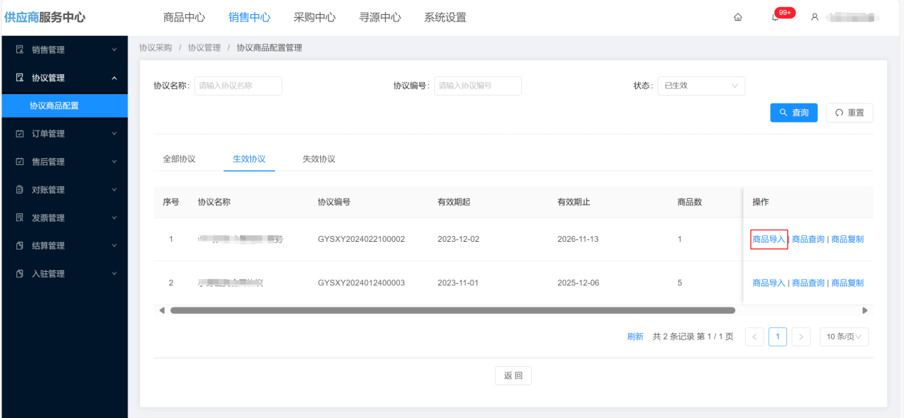
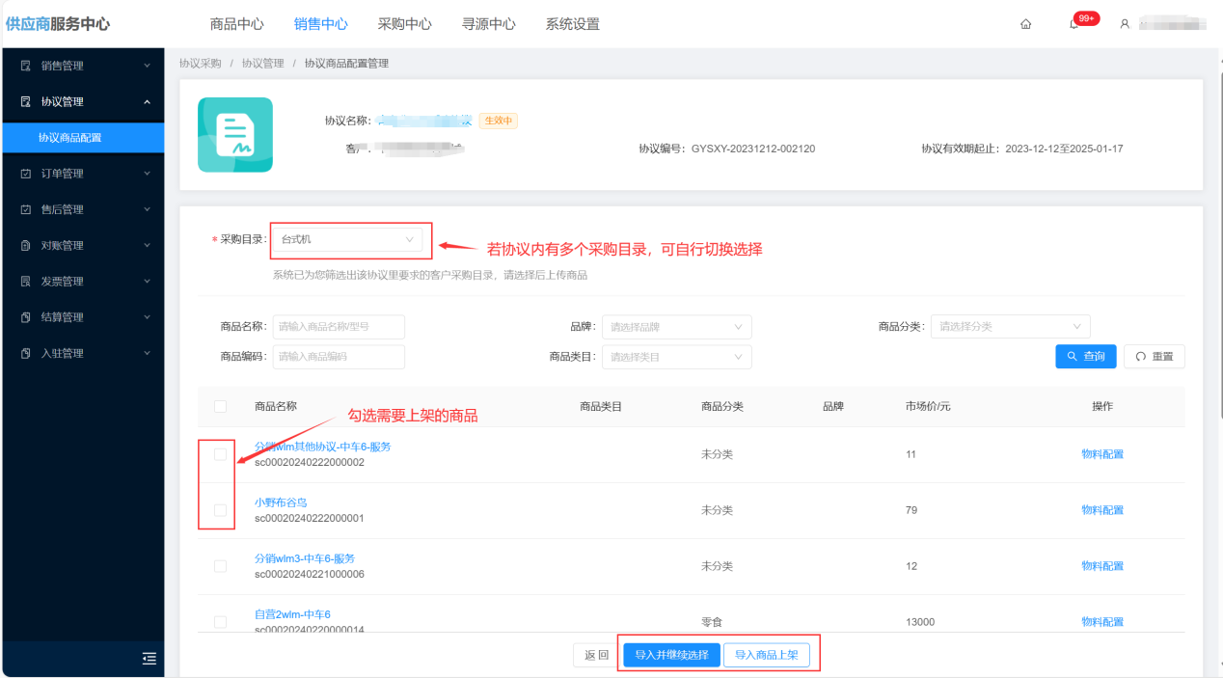

4.1.2【协议商品配置】--商品、服务查询
【导入商品上架】或者在协议列表点击【商品查询】均进入如下页面，该页面可以对协议商品、服务进行相关操作：提交上架，下架，可以查看未提交、待审核、已上架、审核不通过、已下架各种状态的商品、服务等
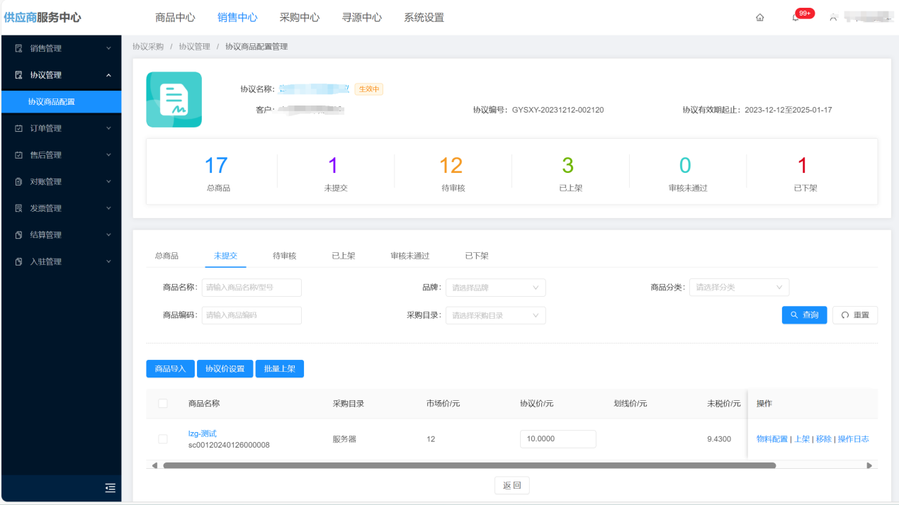

选中商品后点击【协议价设置】出现如下弹窗，可以针对一个或多个商品进行批量设置协议价。
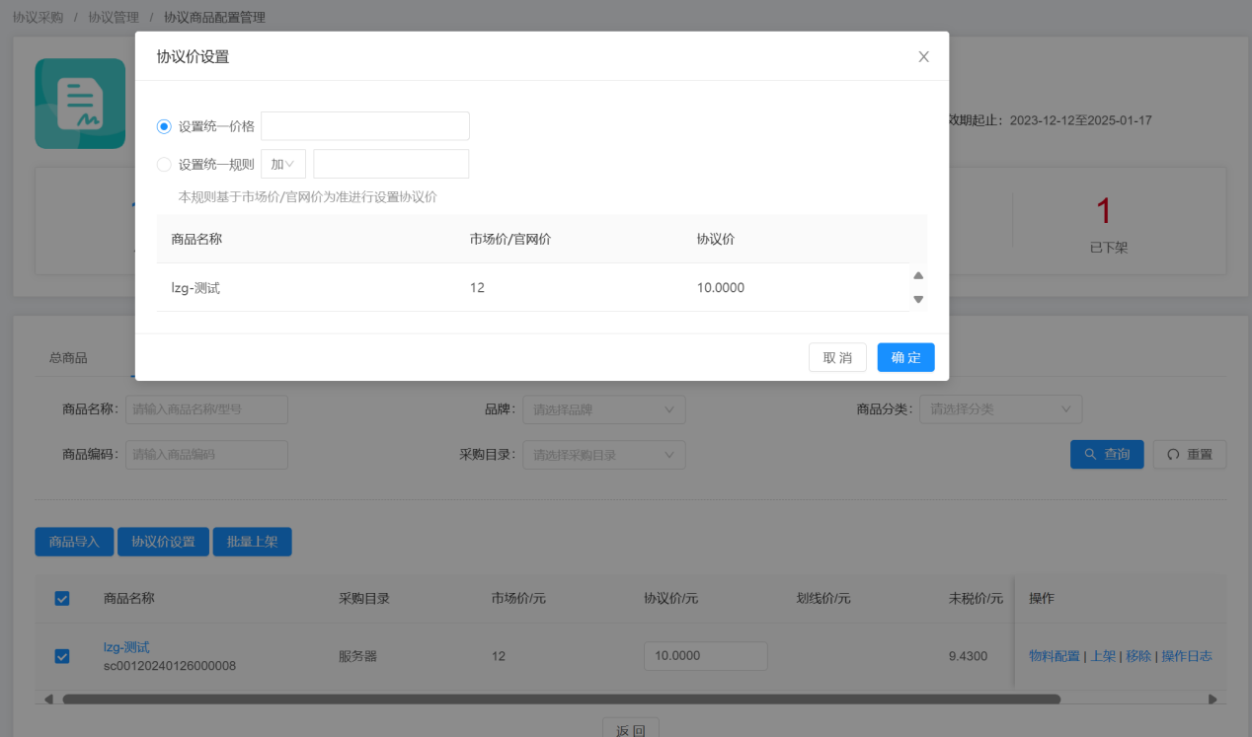
协议商品、服务移除即可将导入协议的商品、服务从该协议中移除，后续需要使用再导入即可。
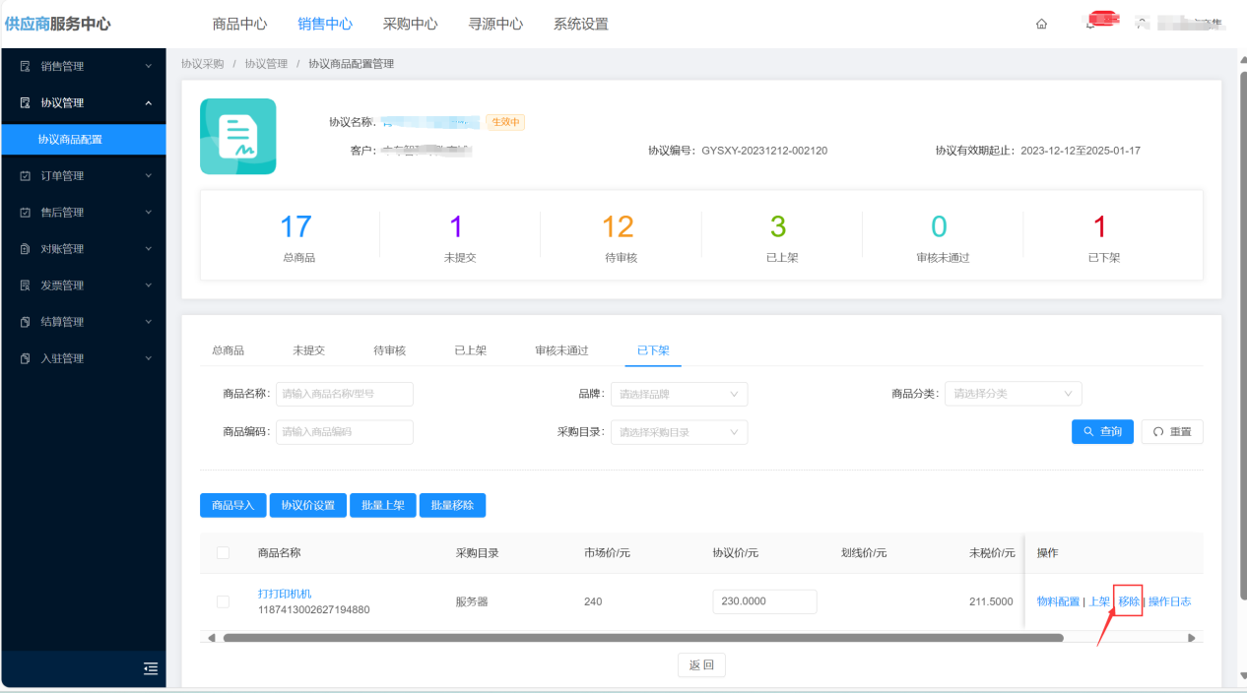

五、商品管理

5.1上架商品、服务
该页面可以对单个商品、服务【上架】，或者【批量上架】，上架之后就是待采购运营审核的流程
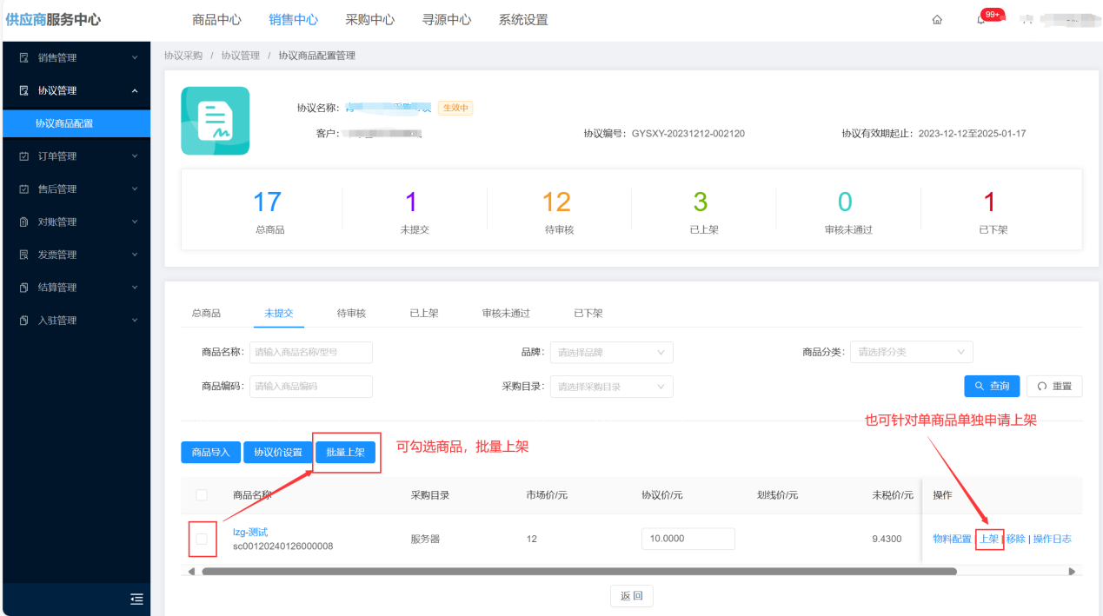
审核通过之后，商品、服务出现在已上架列表
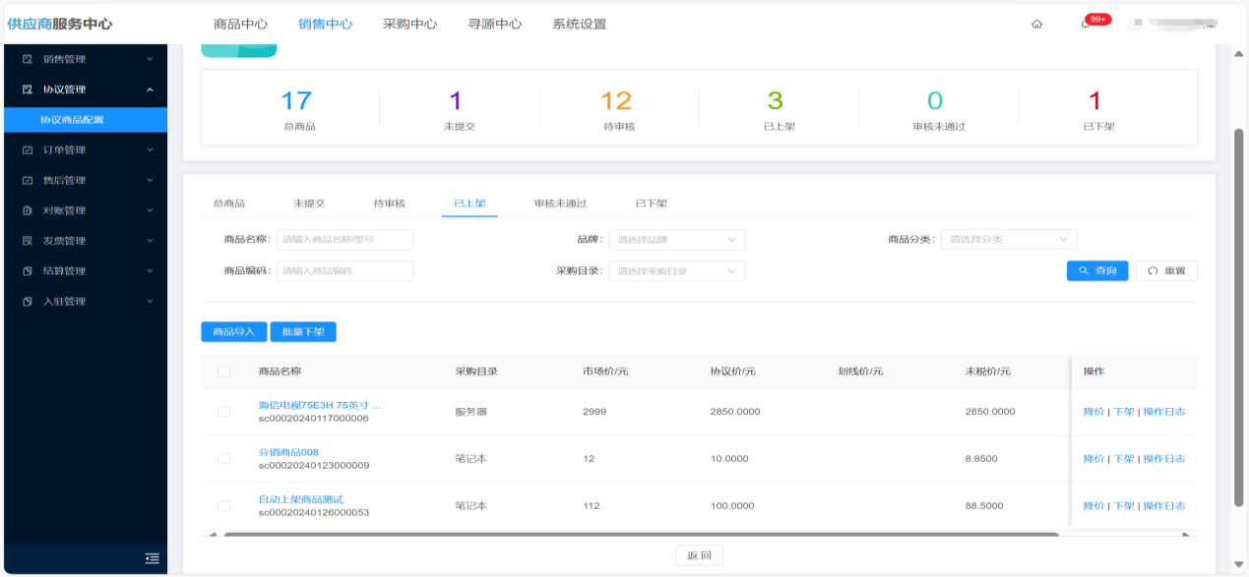

5.2商品、服务下架

5.2.1协议商品、服务单个下架
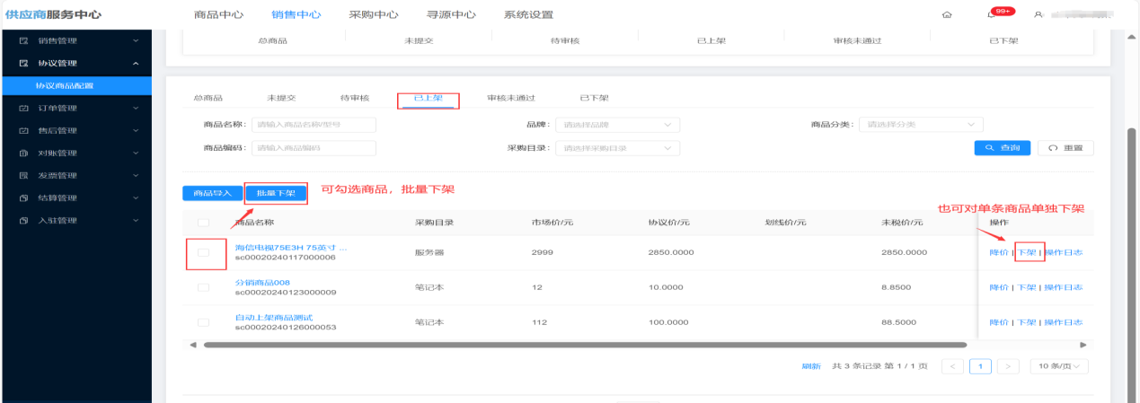

5.2.2商品仓库下架商品、服务
商品仓库中的销售中商品、服务可进行下架，下架之后的商品就能进行编辑。注意：该处商品下架意味着所有售卖平台将同步下架处理，并将该商品移出所属协议。后续需要使用该商品、服务得上架后重新导入对应协议！
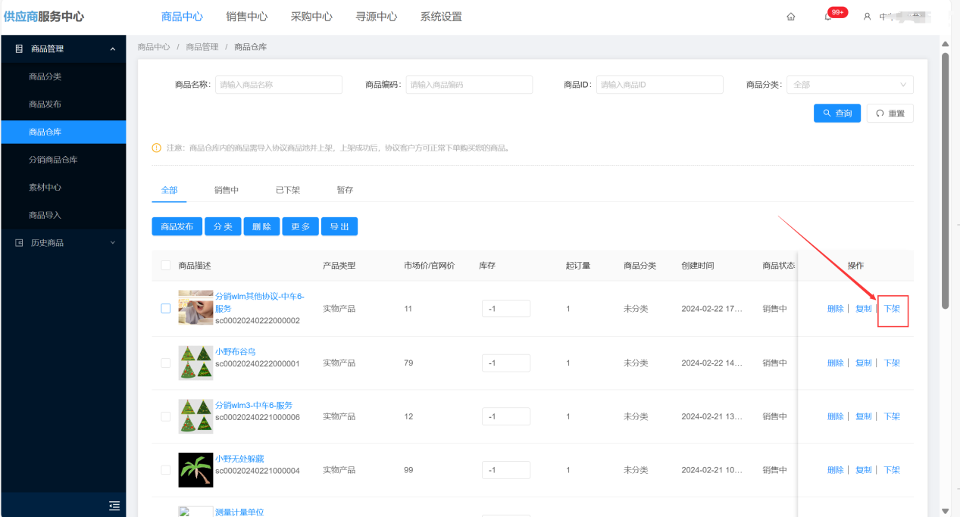

5.3商品、服务删除

5.3.1商品仓库删除单个商品、服务
针对单个商品、服务删除，点击商品右侧操作栏【删除】，所有售卖平台将同步下架处理。商品、服务会移出所属协议，并将商品、服务移除到商品回收站。
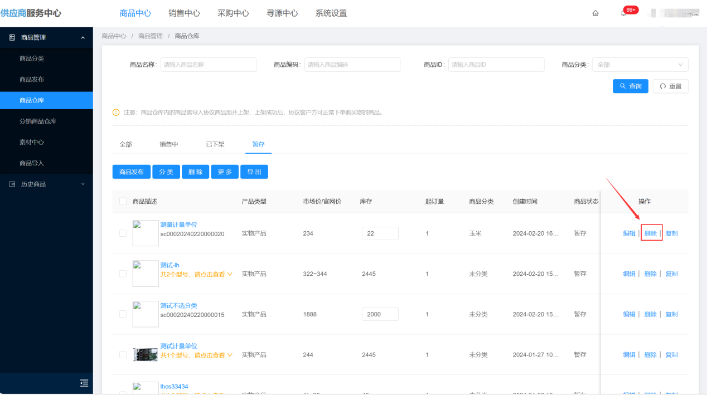

5.3.2商品仓库批量删除商品、服务
可选中一个或多个商品、服务，点击【删除】按钮，此处删除也会将所有售卖平台将同步下架处理。商品、服务会移出所属协议，并将商品移除到商品回收站
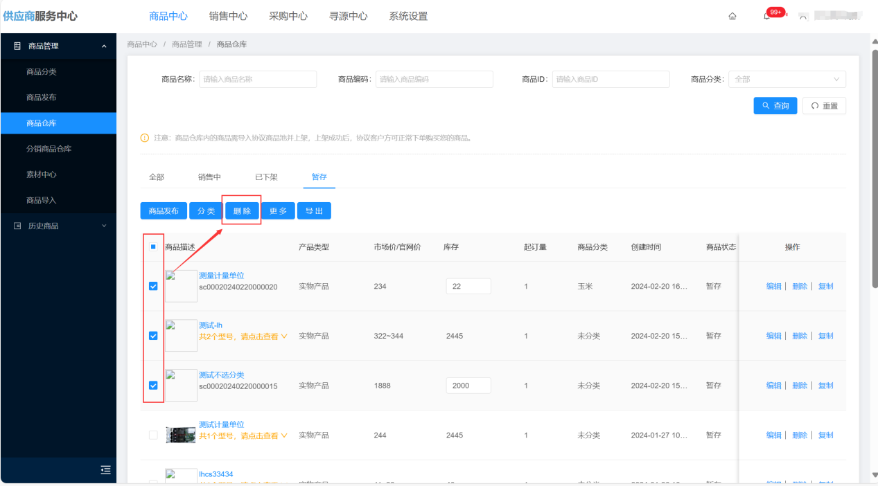

5.4商品回收站

5.4.1重新发布商品、服务
入口：商品中心--历史商品--商品回收站--重新发布。
该处可以将曾经删除的商品、服务重新发布到商品仓库中
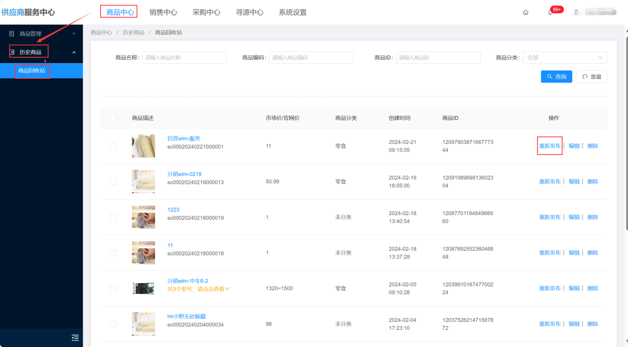

5.4.2回收站商品、服务编辑
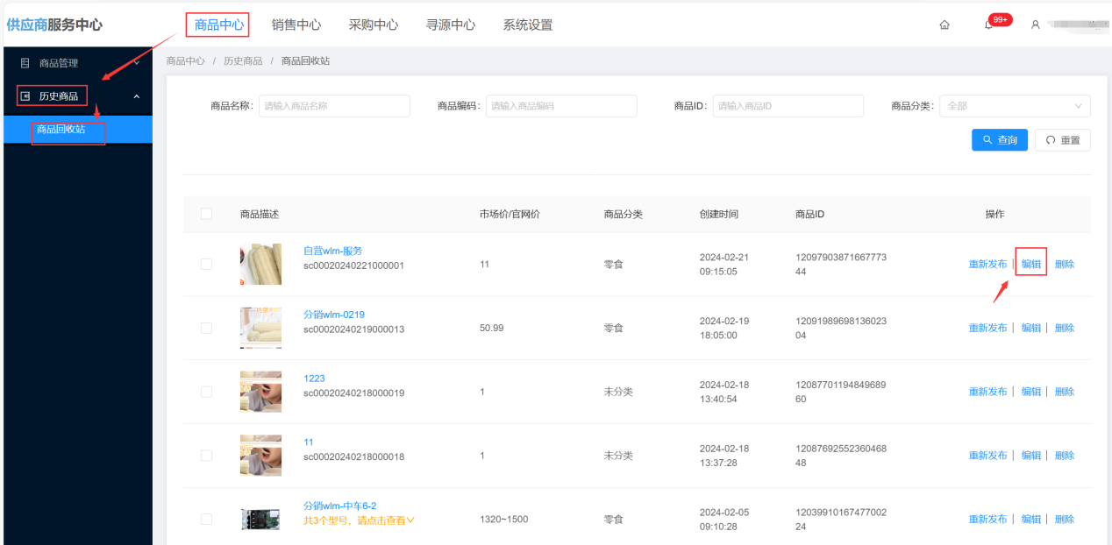

六、订单模块

6.1订单
步骤一：采购人下单后会生成订单，供应商可以在供应商服务中心的协议采购--订单管理--订单中选择对应订单，点击前往接单进行接单操作
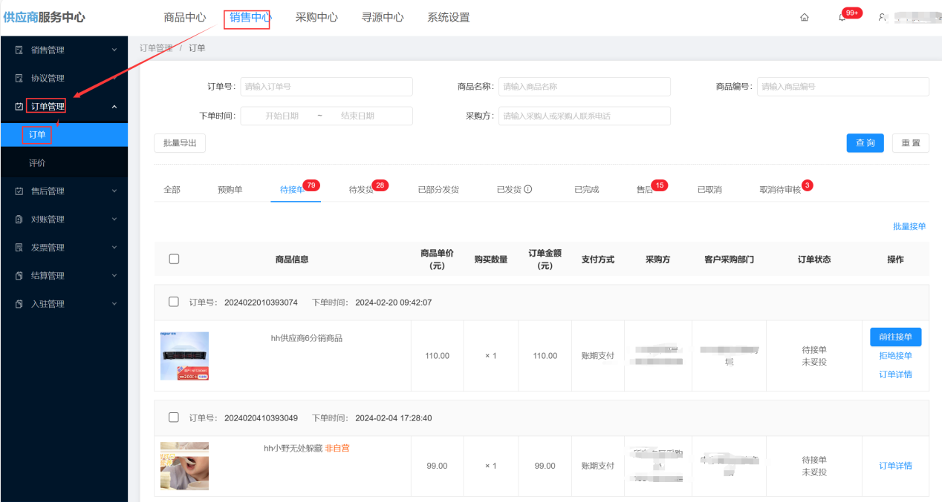

步骤二：在订单详情页面，点击接单
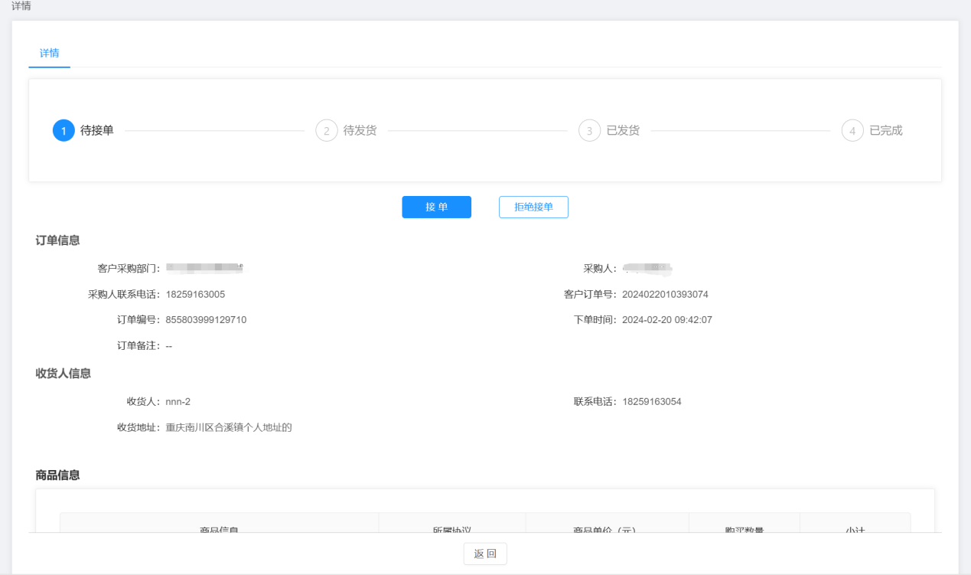
如果要拒绝接单，点击拒绝接单，填写拒绝原因后，点击确认即可；

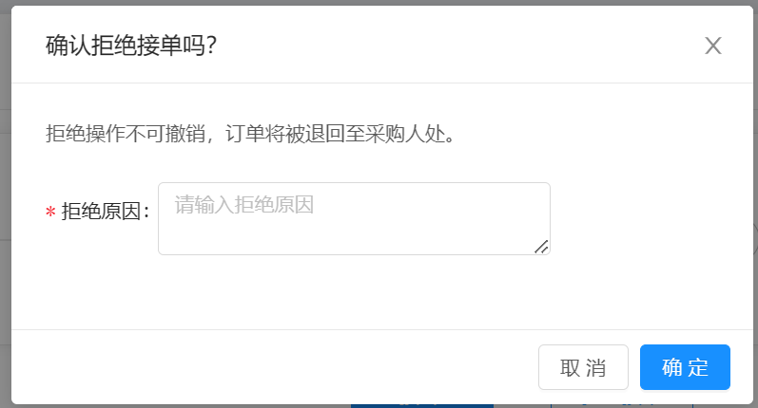
步骤三：接单后，点击发货，填写相关物流信息；

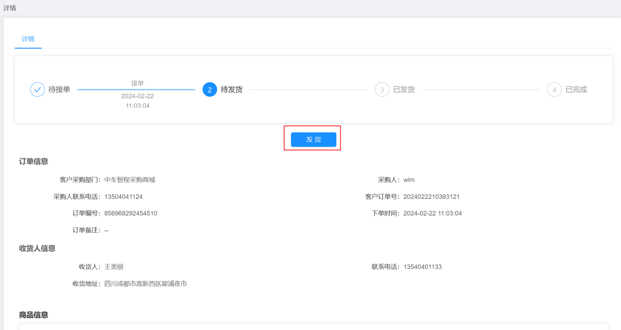

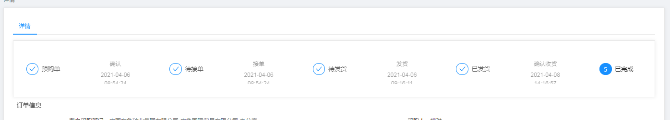

6.2售后单
当采购人发起售后时，可以在待处理订单中进行查看，点击前往处理
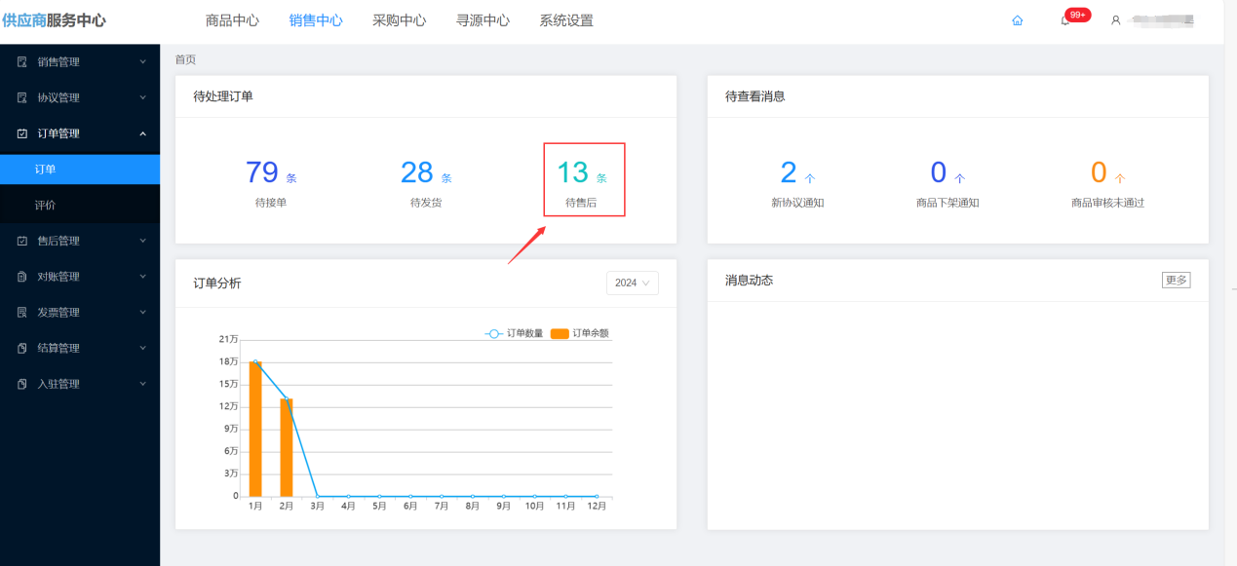
也可以在订单管理-->售后单中进行查看
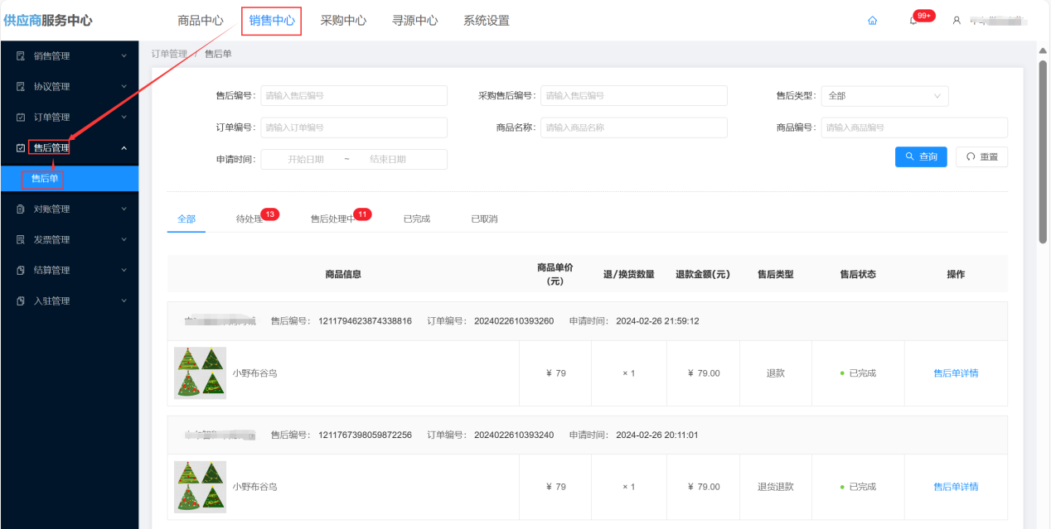
查看售后单详情，可进一步查看订单详情
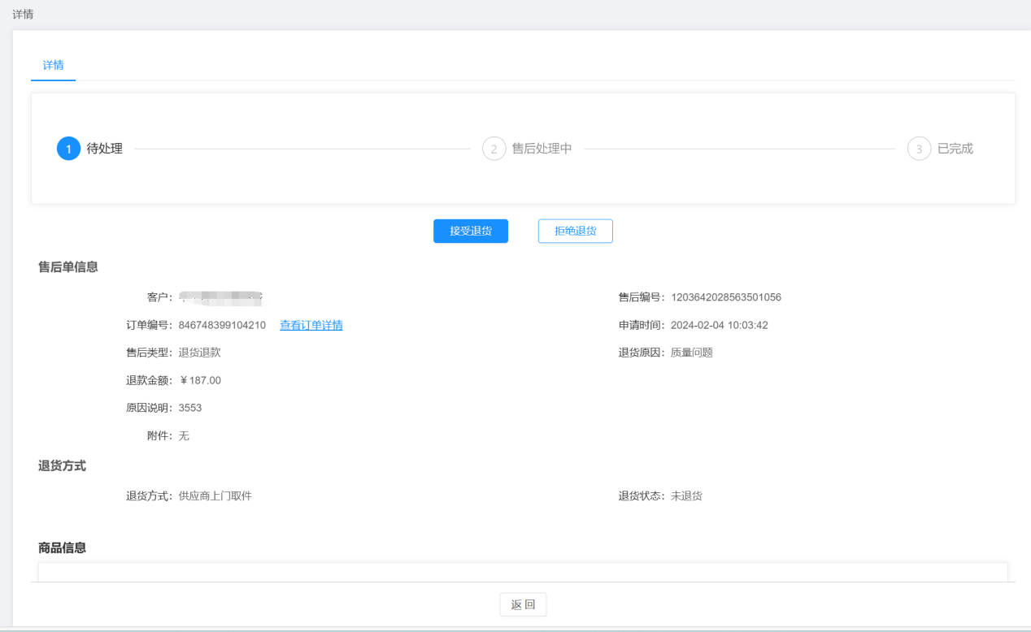
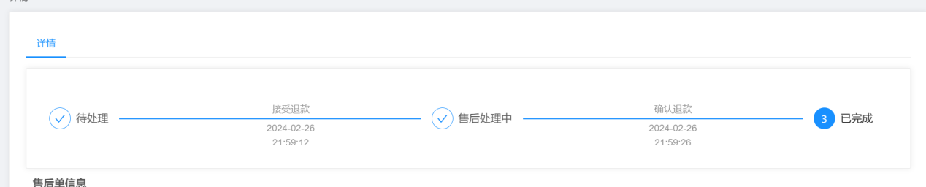
接受售后：选择对应换货单，点击前往处理；（如售后为退换货，则供应商需在售后中心收到采购人退货后在进行发货。）
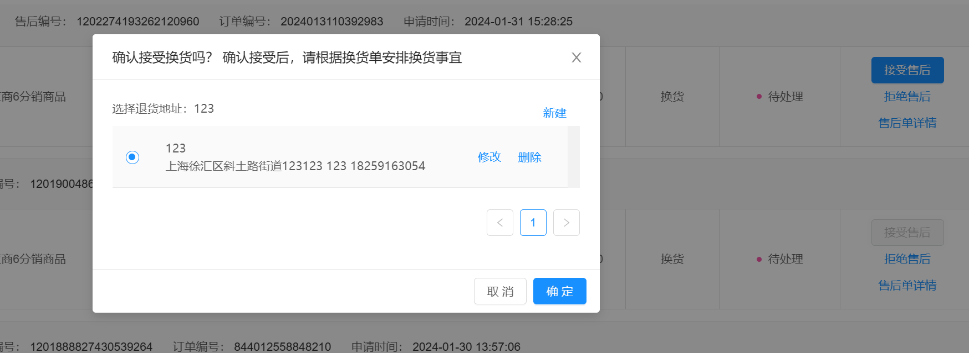
拒绝售后：需要向采购人说明拒绝的原因；
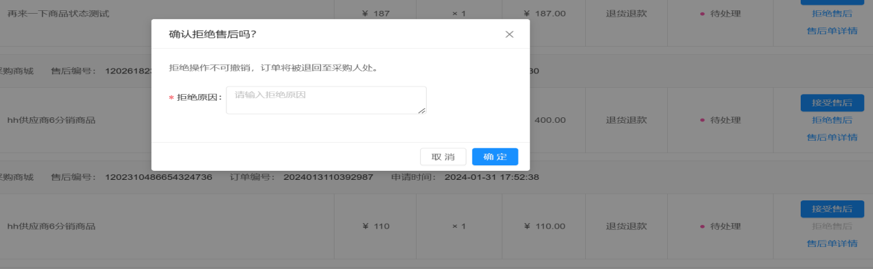

七、寻源中心

7.1询比价

7.1.1询比价
注：询比价有两种报名方式一种为公开报名，一种为邀请报名，两种方式供应商操作存在区别。请仔细查看操作手册。
邀请报名：
供应商可以在“寻源中心”--“邀请我的”进行查看，并选择“是否参加”
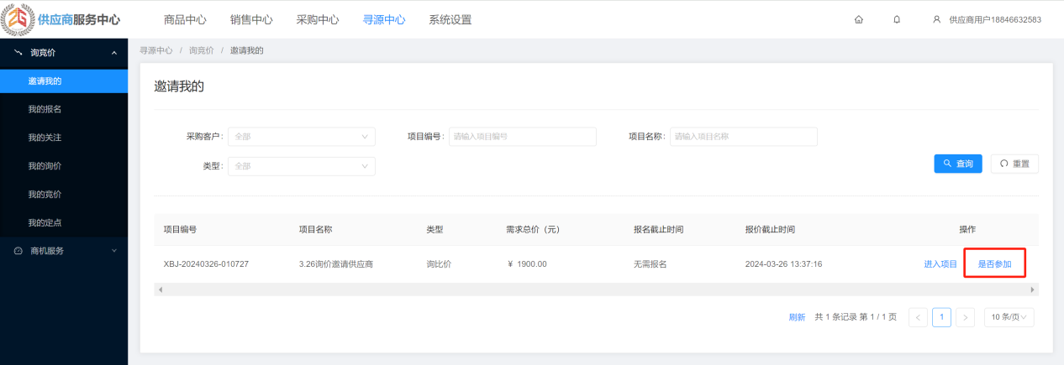
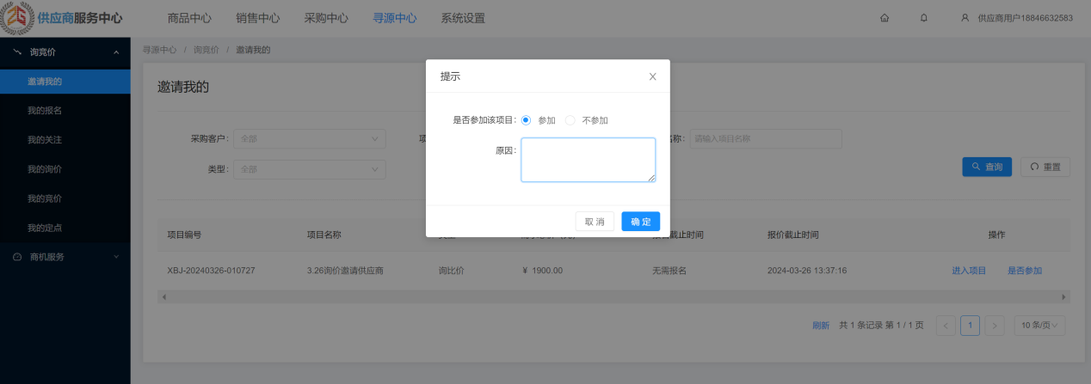
然后在“我的询价”--“待报价”进入项目去报价
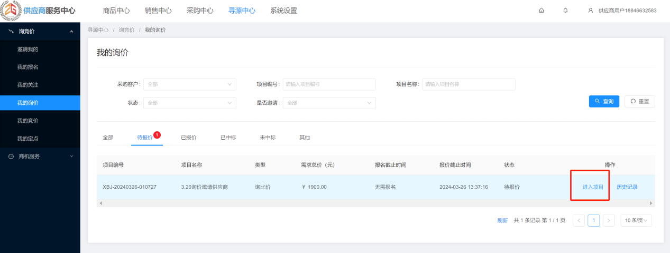
填写好报价信息后，进行“提交报价”
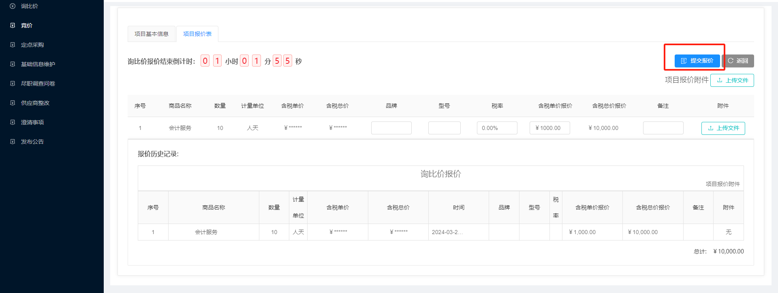公开报名：
供应商在商机服务--商机中心，可以看到采购人发布的询价信息，并“立即参与”
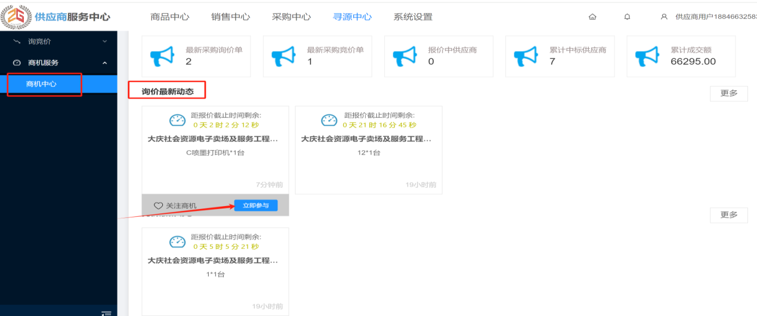
参与后，会自动跳转到报价界面进行报价，提交报价后等待采购人确认结果即可。
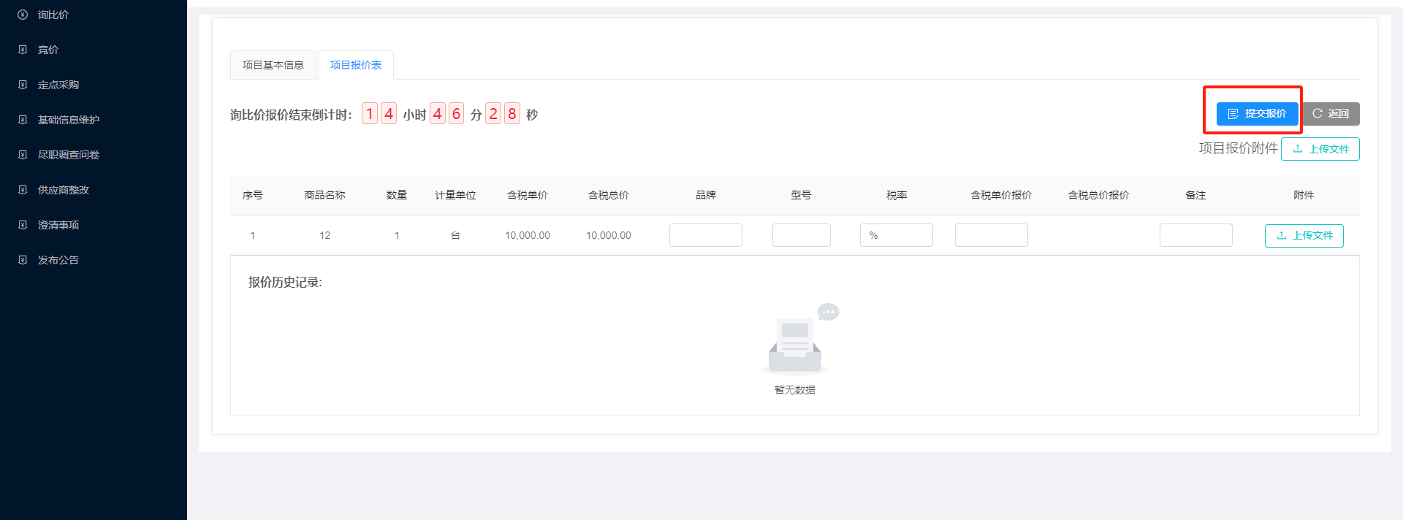

可以在询比价菜单下关注项目状态，确认中标情况
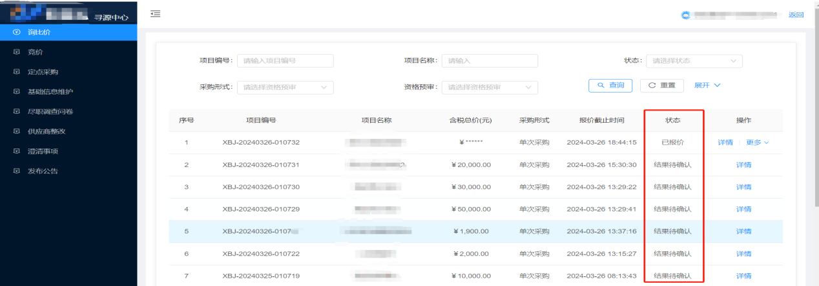
或通过商城首页询价大厅也可查看项目状态和中标情况
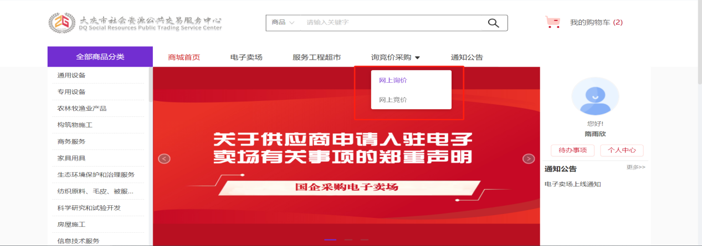

7.2 竞价
注：竞价有两种报名方式一种为公开报名，一种为邀请报名，两种方式供应商操作存在区别。请仔细查看操作手册。

7.2.1竞价
邀请报名：
供应商可以在“寻源中心”--“邀请我的”进行查看，并选择“是否参加”
然后在“我的竞价”--“待报价”进入项目去报价
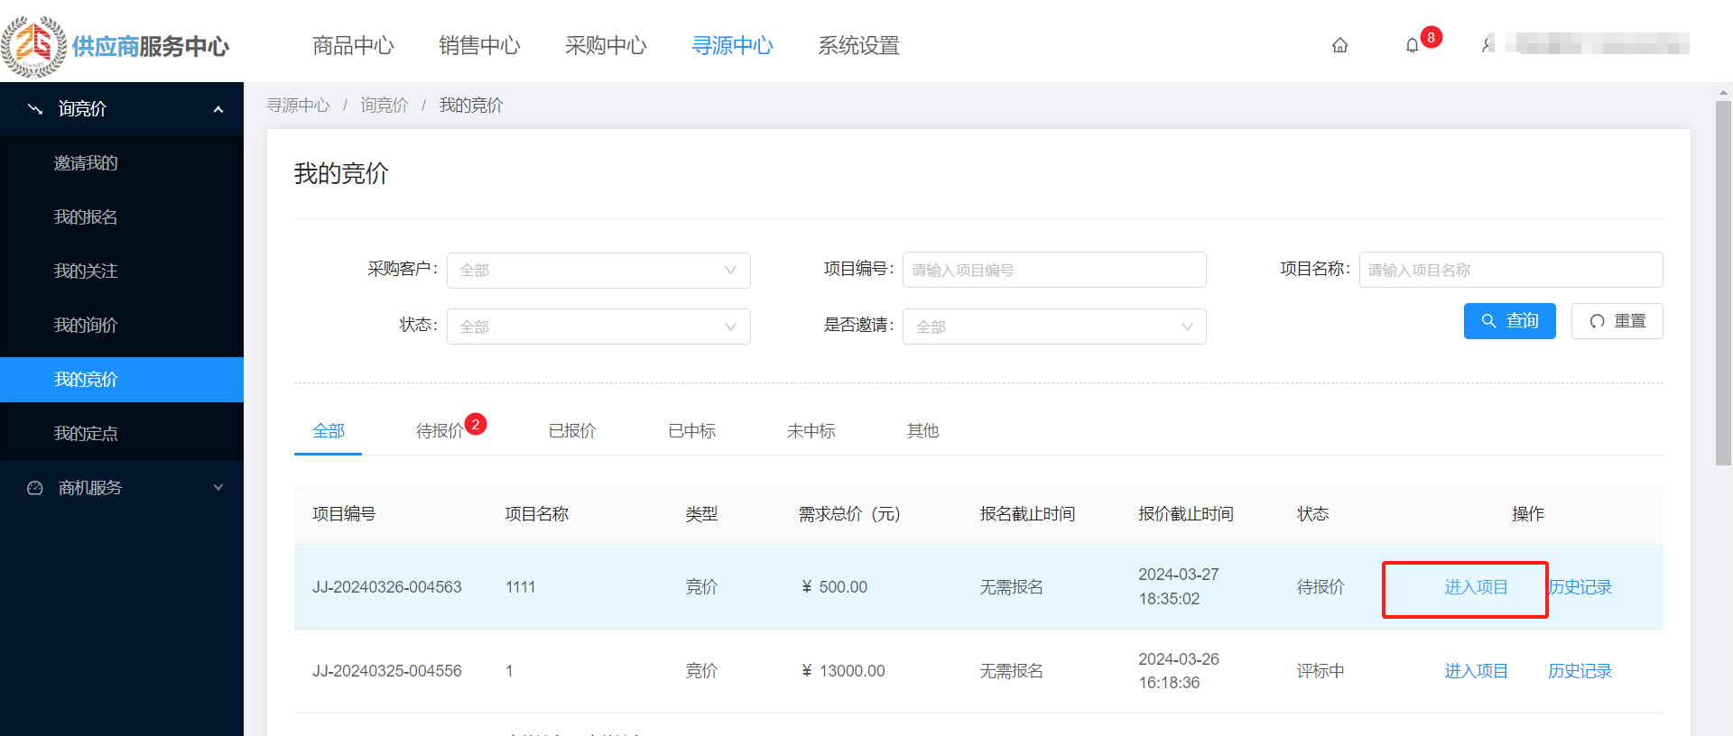
填写好报价信息后，点击“提交报价”
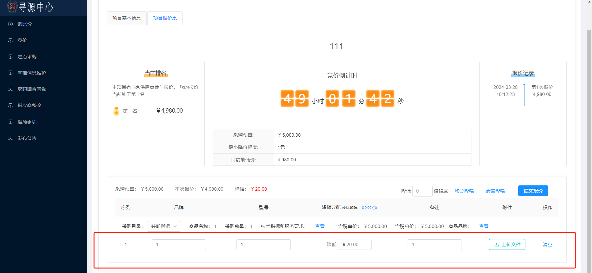
公开报名
供应商在商机服务--商机中心，可以看到采购人发布的竞价信息，并“立即参与”
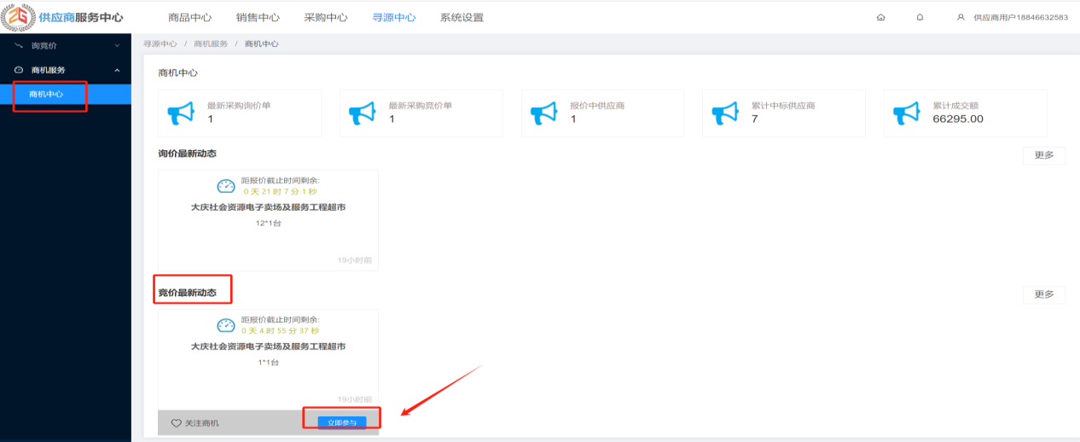
填写报价信息后，点击“提交报价”即可。
可多次进行报价，右侧会显示报价记录
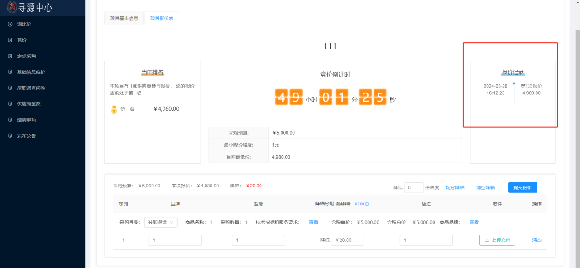

可在竞价大厅或竞价菜单下看到项目中标情况
